**PHỤ LỤC**

*Nguồn*: www.thanhnien.vn

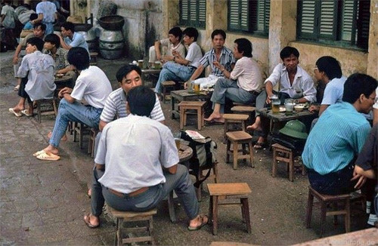

Hình 1.1. Góc phố bán nước giải khát cho sinh viên thời bao cấp

**Chú ý: Đây là hình minh họa cho chương 1, hình số 1 trong chương này.**

*Nguồn*: www.thanhnien.vn

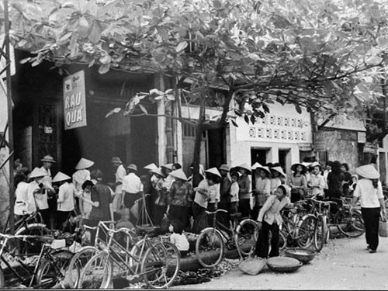

Hình 3.4. Xếp hàng mua lương thực thời bao cấp

**Chú ý: Đây là hình minh họa cho chương 3, hình số thứ 4 trong chương này.**

**BẢN ĐỒ, BẢNG BIỂU, BẢNG SỐ LIỆU CŨNG CHÚ THÍCH THEO CÁCH TƯƠNG TỰ.**